Nombre:…………………………………………………………………..
FIGURAS GEOMÉTRICAS ( Práctico 2)
OBJETIVO DE APRENDIZAJE N* 10
NÚCLEO: PENSAMIENTO MATEMÁTICO
Pinta las figuras geométricas según colores indicados.

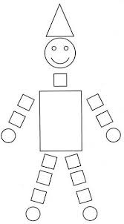

Nombre:…………………………………………………………………….
Pinta las figuras geométricas según los colores dados.

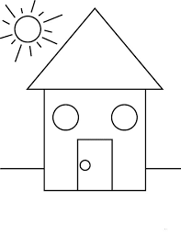

Nombre:………………………………………………………………..
